Agente Tele Reactivo.

Agent Tele Reactive.

Juan Vicente Hoyos Castaño

*Universidad Tecnológica de Pereira, Pereira, Colombia*

Correo-e: vicente.hoyos@utp.edu.co

**Resumen:** Un agente es cualquier ente que se pueda ver

como percibiendo su ambiente a través de sensores y actuando en el ambiente por medio de efectores. Un agente racional es un agente que hace “buenas” acciones. Para esto, necesitamos saber cómo y cuándo evaluar al agente.

Para construir un mapeo entre percepciones y acciones podemos pensar en varios tipos de agentes.

IF el coche de enfrente está frenando

THEN empieza a frenar

**Palabras Clave:** Sistemas, Agente, Aprendizaje, Mapeo.

**Abstract:** An agent is anything that can be seen in turn, through the sensors and the functioning of the environment. A rational agent is an agent who does good deeds. For this, we need to know how and when to evaluate the agent.

To build a map between perceptions and actions, we can think of several types of agents.

IF the car in front is holding back

THEN a brake starts

**Key Word**: Systems, Agent, Learning, Mapping.

1. INTRODUCCION

Un agente inteligente es un programa especialmente concebido para realizar ciertas tareas de manera autónoma en una red por encargo de un usuario. Esta herramienta permite ganar tiempo en la vigilancia y la colecta de información de interés para la empresa. El usuario define los parámetros de la tarea que realizará de manera autónoma el agente, luego el agente informa de los resultados al usuario.

Todas las fuentes de información accesibles en una red (por lo general Internet) pueden ser vigiladas por un agente inteligente: archivos, páginas web, bases de datos, foros, newsletters, etc.

Un agente inteligente es más que un simple sistema de búsqueda de información. El agente puede operar sin la intervención del usuario aun si éste está desconectado. Los agentes inteligentes incorporan funciones procedentes de la inteligencia artificial.

Tres características fundamentales de los agentes inteligentes:

1. La inteligencia: el agente sabe razonar y aprende a partir de la información que recoge.
2. La interactividad: el agente puede interactuar con su entorno y otros agentes con el propósito de realizar una tarea.
3. La autonomía: el agente puede tomar decisiones de manera autónoma.

A tener en cuenta:

Un simple comparador de precios no es un agente inteligente ya que únicamente cumple las funciones para lo que ha sido programado.

Un agente inteligente se caracteriza por su autonomía en el proceso y el análisis de la información que maneja. Un agente inteligente puede ser controlado por una persona o por otro agente del mismo tipo.

1. AGENTES INTELIGENTES

Arquitectura Base:

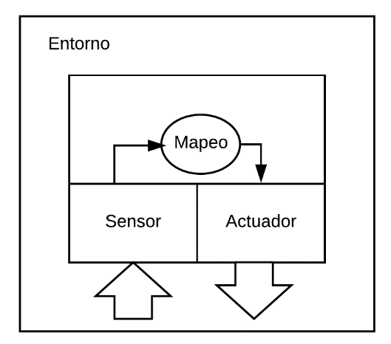

2. Bien informado

3. Metas

4. Beneficios

¿Cómo se implementaría este agente tele reactivo?

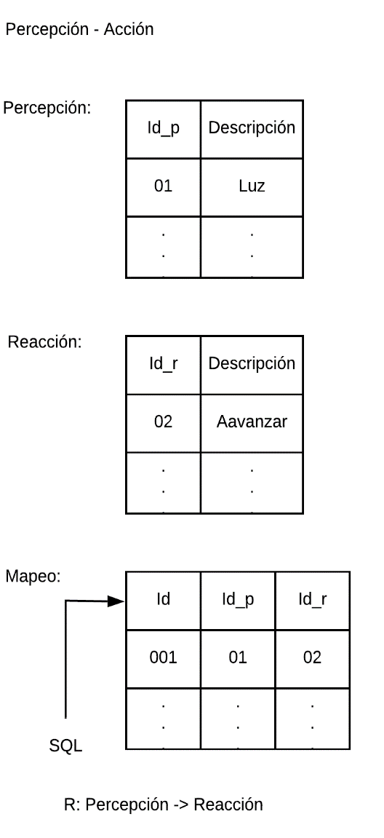

¿Qué impacto representan si los agentes en el sistema tele reactivo interactúan?

El impacto depende de los objetivos de cada agente y sus diferentes escenarios

Multiagente TR:

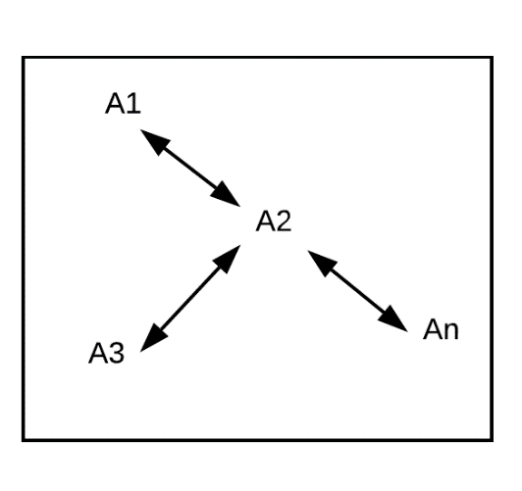

¿Al ser tele reactivos, pueden ser Multiagente?

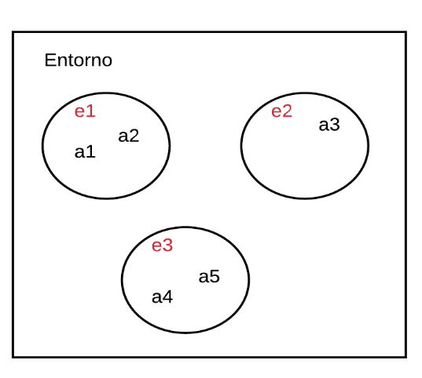

Sería multiagentes por estar en un mismo entorno, pero tendrían escenarios separados, cada agente en distinto escenario tendrían unos objetivos, pero todos los agentes tienen en si una misma meta

Arquitectura Multiagente:

Similar a la arquitectura base, pero en esta se agregan los escenarios y unas nuevas relaciones.

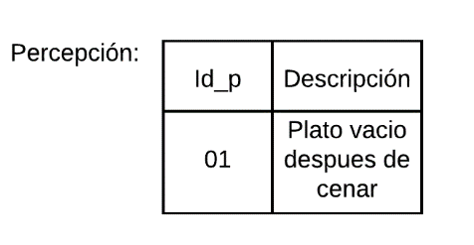

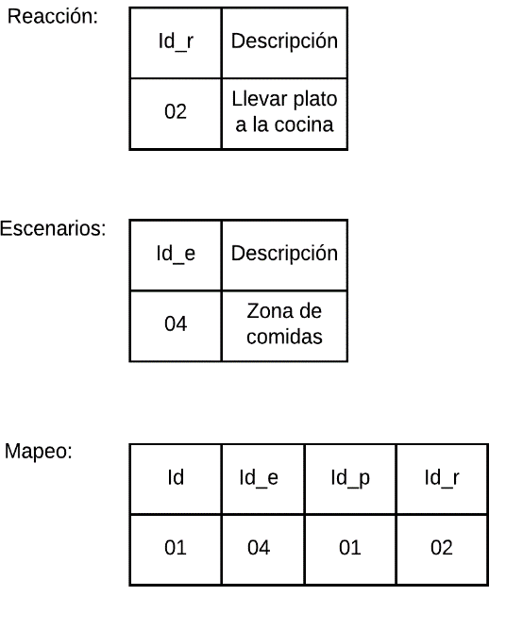

Se implementaría una relación de escenarios y una asignación de agentes para completar esta arquitectura.

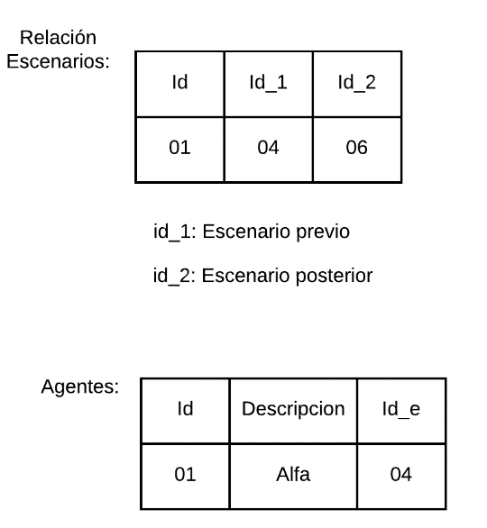

Por ultimo agregaríamos las reglas para que nuestros agentes puedan cumplir sus objetivos.

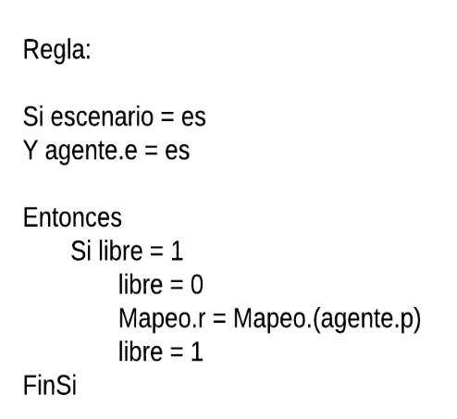

Lenguaje para agentes tele reactivos: posible propuesta para implementar un lenguaje que me genere la arquitectura de los agentes.

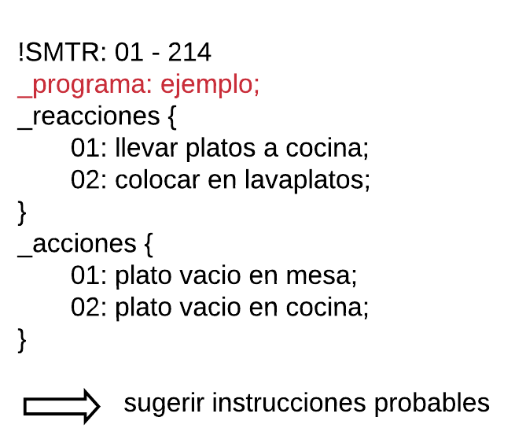

1. CONCLUSIONES

Con la implementación de estos agentes se espera alcanzar la identificación y definición del problema, identificación del criterio de evaluación y generación de alternativas.

1. REFERENCIAS

[1] Estructuras de los Agentes Inteligentes, Disponible en: <https://sites.google.com/site/inteligenciaartificialredes/agente-basado-en-metas-y-utilidad>

[2] Métodos de Inteligencia Artificial. Disponible en:

<https://ccc.inaoep.mx/~esucar/Clases-MetIA/repaso-mia.pdf>